附件2：
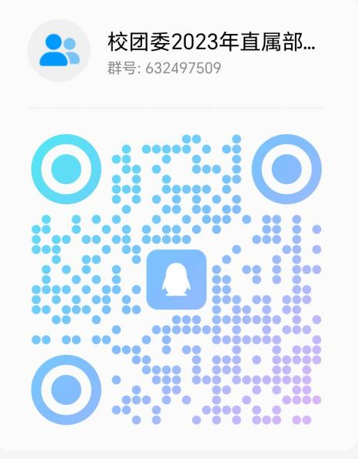
校团委2023年直属部门团干部选拔工作通知群二维码

